- 为什么需要对齐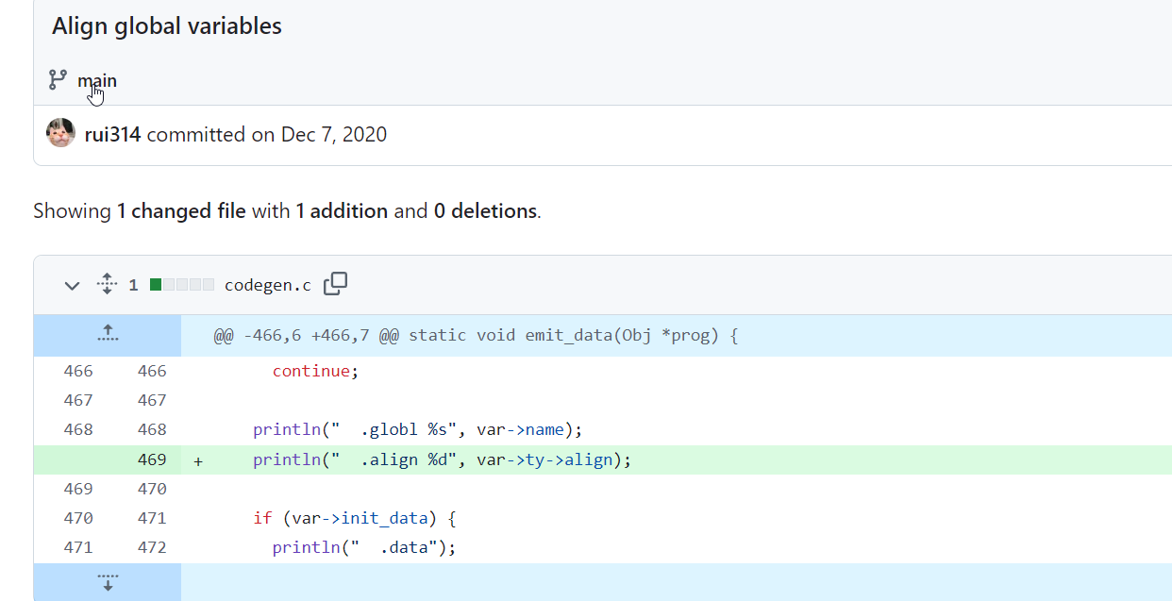
- 这里面的参数不明白是做什么的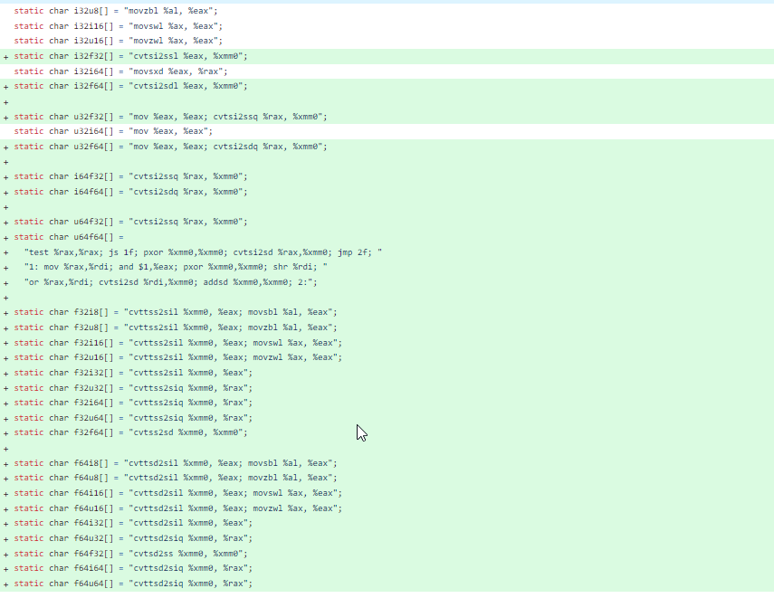
- 不是很明白这个文件的作用，以及makefile文件
